Homilie - Allerheiligen 01.11.2023
Apokalyps 7, 2-4.9-14 / Psalm 24 / 1 Johannes 3, 1-3 / Matteüs 5, 1-12a

Allerheiligen is een liturgisch hoogfeest met een krachtige boodschap en een diepe betekenis. Maar de volle rijkdom ervan dreigt soms verloren te gaan door de pijn en het verdriet om onze dierbare overledenen. Maar de herinnering aan onze dierbaren kan de kracht van die hoogfeest juist versterken. En andersom kan de hoopvolle en vreugdevolle boodschap van dit feest vandaag de gedachtenis van onze dierbare overledenen in het juiste perspectief plaatsen.
Zonder pijn en verdriet te minimaliseren, legt het hoogfeest van Allerheiligen de klemtoon op de hoop: als we leven volgens de zaligsprekingen, zullen we eens met Jezus te gast zijn in het huis van de Vader.

Laten we nu kijken naar het evangelie van dit hoogfeest.
Jezus was de berg opgegaan. Hij onderrichtte zijn leerlingen en begon allerhande mensen geluk te wensen. Gelukkig wie nederig van hart of arm van geest zijn. Dat zijn zij die zonder pretentie hun verantwoordelijkheid opnemen; de treurenden, zij die getroffen worden door onbegrijpelijk lijden; de zachtmoedigen die eronder lijden dat er zoveel geweld in de wereld is; de barmhartigen die eronder gebukt gaan dat alles onderworpen wordt aan economische wetten van winst en profijt; wie zuiver van hart zijn, die botsen met zoveel bedrog en schone schijn; de vredestichters, die het opnemen tegen de wet van de sterkste en de soms onrechtvaardige structuren…
Jezus wens allen proficiat – zalig – die erkennen dat ze tegenover God fundamenteel arm zijn en geloven dat – onder de schaduwkanten van ons leven – God zijn hand klaar heeft om ons vast te houden en te dragen.

Want Jezus ziet ook de andere kant. Hij ziet de kant van het verraad, de ontrouw, de haat, het kwaad dat mensen elkaar aandoen. Hij ziet de kant van de dood, de slepende ziekte, het verlies, de rouw. Maar Hij zegt niet dat de armoede zelf, de honger, de droefheid of het lijden op zich goed zouden zijn. Hij stelt het lijden niet als een ideaal voor. Hij wenst mensen geluk, niet omdát ze arm zijn of treuren of vervolgd worden, maar omdat ze – niettegenstaande al hun ongeluk – toch blijven geloven, hopen en beminnen… Het zijn gelukwensen, maar ze wijzen ons ook een richting aan om voor elkaar toekomst mogelijk te maken.

Juist dat is wat heiligen doen. In hun manier van leven wordt zichtbaar wat meer is dan wat ze louter uit zichzelf kunnen. Er breekt iets groters door in hun leven. Heilige mensen maken Gods trouw en zijn Liefde-voor-mensen zichtbaar. Dat doen ze ieder op hun eigen manier, en ze zijn hoegenaamd niet allemaal officieel heilig verklaard. Maar allen slagen erin Gods bewogenheid voor mensen te laten doordringen tot in het diepste van hun bestaan. Ze zijn zelf bewogen mensen geworden, die in heel hun doen en laten, in hun gevoelens en hun gedachten een glimp van God laten zien. Ze zijn als glasramen, Je ziet de kleuren en dikwijls ook de afbeeldingen, omdat de zon erdoorheen schijnt. Zo straalt de zon van Gods Liefde in het leven van heiligen. En dat God in onze huidige tijd wat méér zichtbaar wordt, daar kunnen we alleen maar blij om zijn. Er zijn al genoeg afgoden die het zicht op God belemmeren, en er worden ons al genoeg valse idealen en ideeën opgedrongen.

Allerheiligen is dan ook het feest van allen die gegroeid zijn tot heilige gelovigen. Misschien schrikt ons dat wel wat af. Heiligen worden immers zo hoog de hemel in geprezen en hun leven troont zo torenhoog boven onze middelmaat uit, dat de moed ons van tevoren in de schoenen zinkt. En toch kan heilig zijn heel gewoon zijn. Je hoeft daarvoor niet eens op te vallen. Heel dikwijls weten heiligen zelf niet eens hoezeer anderen door hun manier van leven God heel nabij ervaren. En toch zijn zij de eersten om ons aan te moedigen mensen te worden naar Gods hart.

Van zo’n toekomst kunnen wij alleen nog maar dromen. Johannes zag het reeds voor zijn ogen gebeuren in een machtig visioen. Hij zag een grote menigte die niemand tellen kon, uit alle rassen en stammen en volken en talen. Ze hebben dezelfde strijd gestreden als wij, maar God heeft alle tranen uit hun ogen gewist, en ze zijn nu echt gelukkig.
Zalige hoogdag!

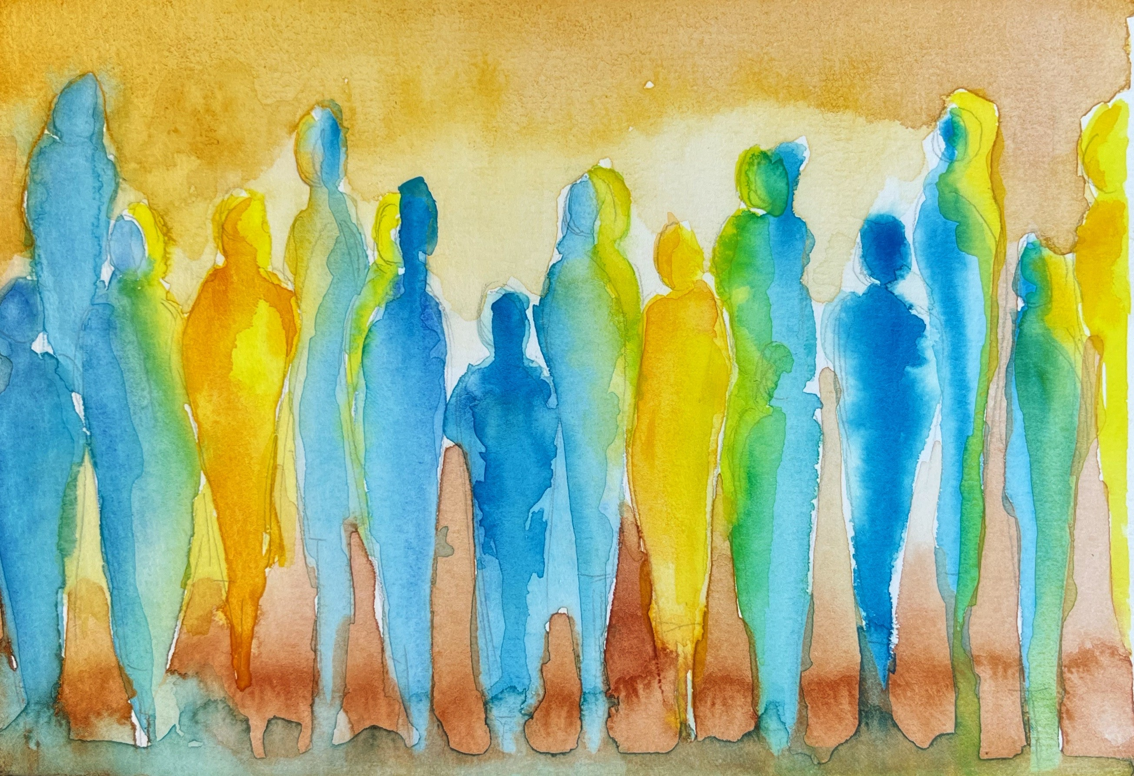

‘Allerheiligen’, Francis Akkara o.p., Antwerpen

Jan Verheyen – Lier.
Allerheiligen – 01.11.2023
(Inspiratie: o.a. Paul Heyse, Woorden met het Woord, Homilieën en voorbeden in het A, B en C-jaar, Uitgeverij Averbode 2020)

